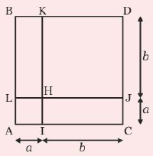
Identités remarquables

Activité :
1) Soient a et b deux nombres réels positifs. On considère le carré ABCD ci-contre :
En calculant de deux manières l’aire de ABCD proposer une égalité utilisant a et b.
2) Développer (a + b)² et retrouver le résultat de la question précédente
3) Développer (a – b)² et (a + b)(a – b)

Propriété : Soient a et b deux nombres réels. On a :

Identités remarquables

Activité :
1) Soient a et b deux nombres réels positifs. On considère le carré ABCD ci-contre :
En calculant de deux manières l’aire de ABCD proposer une égalité utilisant a et b.
2) Développer (a + b)² et retrouver le résultat de la question précédente
3) Développer (a – b)² et (a + b)(a – b)

Propriété : Soient a et b deux nombres réels. On a :

Identités remarquables

Activité :
1) Soient a et b deux nombres réels positifs. On considère le carré ABCD ci-contre :
En calculant de deux manières l’aire de ABCD proposer une égalité utilisant a et b.
2) Développer (a + b)² et retrouver le résultat de la question précédente
3) Développer (a – b)² et (a + b)(a – b)

Propriété : Soient a et b deux nombres réels. On a :

